ПНИПУ

Пермский национальный исследовательский политехнический университет

Лабораторная работа ООП

Выполнил студент ИВТ-23-2б

Меновщиков Глеб Николаевич

Проверила:

Доцент кафедры ИТАС

Ольга Андреевна Полякова

2024

**11 Вариант**.

* + 1. Определить абстрактный класс.
    2. Определить иерархию классов, в основе которой будет находиться абстрактный класс (см. лабораторную работу №4).
    3. Определить класс Вектор, элементами которого будут указатели на объекты иерархии классов.
    4. Перегрузить для класса Вектор операцию вывода объектов с помощью потоков.
    5. В основной функции продемонстрировать перегруженные операции и полиморфизм Вектора.

1. Базовый класс:
2. ТРОЙКА_ЧИСЕЛ (TRIAD)
3. Первое_число (first) - int Второе_число (second) – int Третье_число (third) - int
4. Определить методы изменения полей и увеличения полей на 1.
5. Создать производный класс TIME с полями часы, минуты и секунды. Переопределить методы увеличения полей на 1 и определить методы увеличения на n секунд и минут.

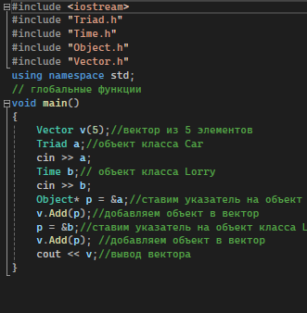 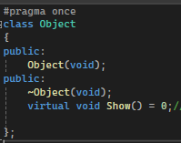 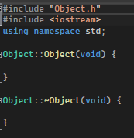

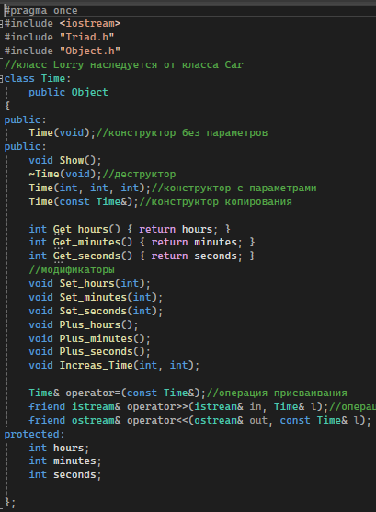 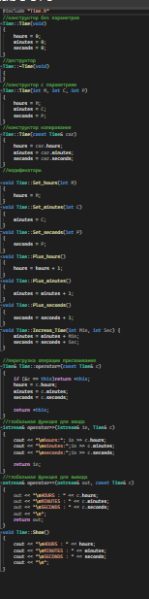

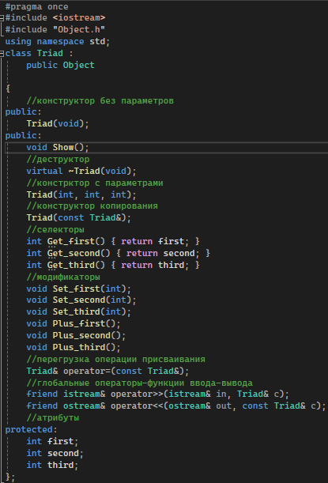 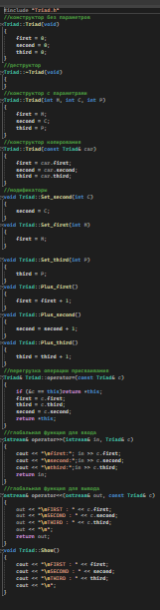

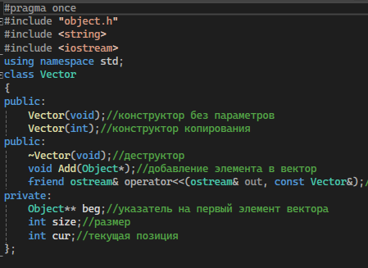 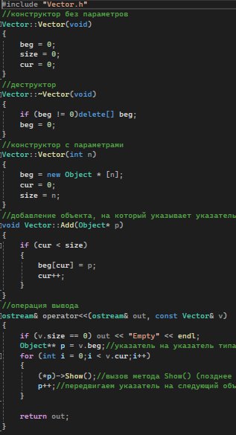

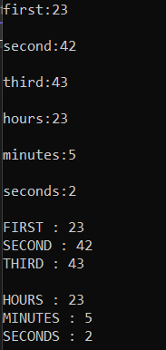

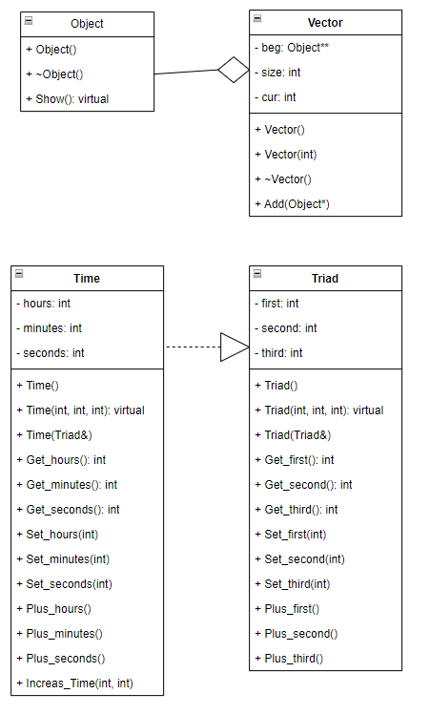

Ответы на вопросы: